关注重点实验室的发展，强化应用型研究
——四川省普通高等学校数值仿真重点实验室调研会
2011-11-10日下午，四川省高等学校数值仿真重点实验室调研会在数学与信息科学学院会议室召开。参加调研会议的主要有：内江师范学院分管科研的副院长黄辉教授、科技处处长吴赋光教授、副处长王淯教授、学科建设与研究生处处长张红扬教授、副处长廖红教授、重点实验室主要科研人员和部分教师。会议由重点实验室主任吴开腾教授主持。
首先，就重点实验室的硬件条件和工作环境进行了实地考察和调研。参观了重点实验室的计算机室，询问了科研人员的科研条件，现承担的科研任务，进展情况等。重点实验室主任吴开腾教授从实验室的环境、硬件、梯队建设、研究方向、任务和目前存在的问题和困难等方面向前来调研的各位领导进行了工作汇报。
随后到数学与信息科学学院会议室进行了详细地调研和讨论。实验室主任回报了实验室在基础理论研究和应用研究方面的设想和打算，并就如何协调好科学研究和教学工作、教学研究之间的协调发展谈了一些设想。
接着，副校长黄辉教授针对实验室的建设和发展前景给予了充分的肯定和鼓励，尤其是在基础理论研究、队伍建设等做出的突出贡献，并强调重点实验室发展的基础和生命力所在。同时，提出实验室以后的建设和发展思路要在重视理论研究的同时强调应用研究，结合国家与地方经济发展的需要，形成自己的研究风格，提出了殷切的希望！学校就实验室的研究环境和条件改善给予极大关注。科技处处长吴赋光教授建议学校以及二级学院要支持重点实验室的建设和发展，要从硬件环境、体制等方面支持和帮助实验室做好人才稳定工作、搞好队伍建设、尽力为实验室创造更好的科研环境和科研条件，努力将实验室建设成为省级重点实验室。
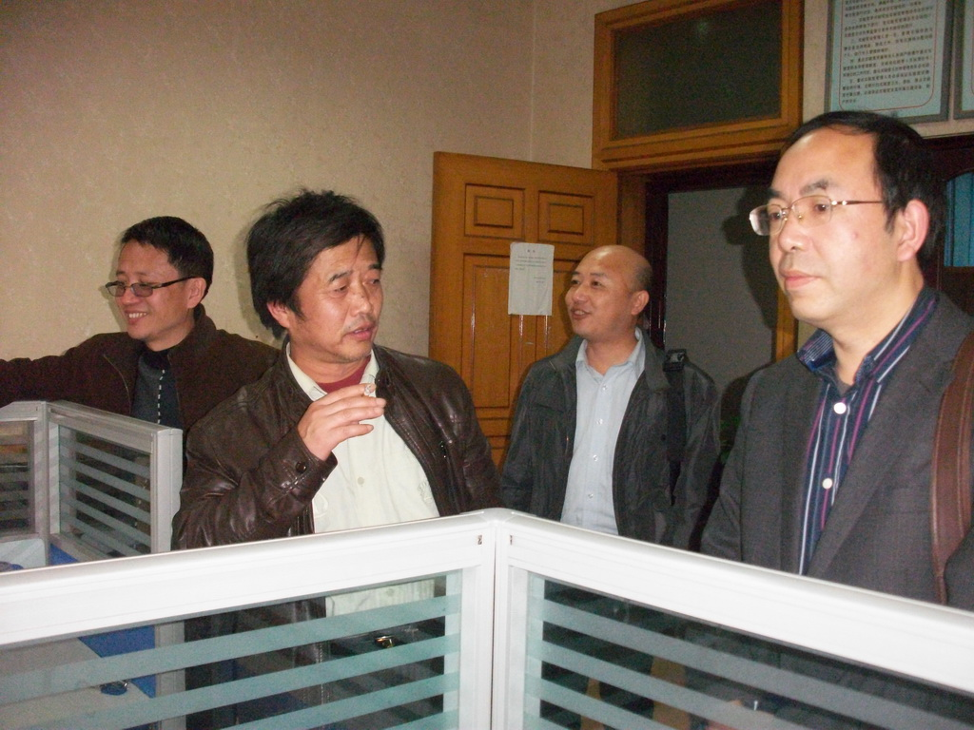
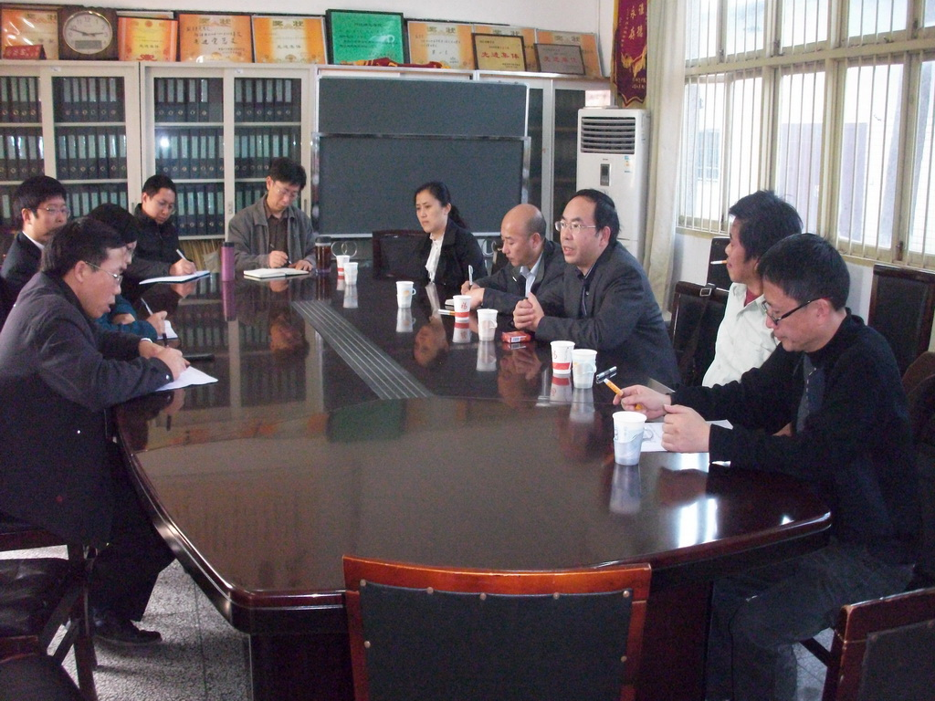
四川省高等学校数值仿真重点实验室
2011-11-11

